MSI ogłasza konkurs dla twórców MSI Creator Awards 2023. Do zgarnięcia nagrody o wartości 70 000 USD
MSI ogłasza długo oczekiwany konkurs MSI Creator Awards 2023, obejmujący trzy odrębne kategorie: projektowanie graficzne, animacja 2D/3D i film. Uczestnicy każdej z nich będą rywalizować na globalnej scenie, a najlepsi mają szansę na szereg imponujących nagród, w tym pieniężnych w wysokości 4000 USD, najnowocześniejszy laptop MSI zaprojektowany specjalnie do tworzenia treści oraz luksusową wycieczkę all-inclusive na Adobe MAX o wartości ponad 5000 USD. Ponadto zwycięzcy będą mogli zaprezentować swoje dzieła na stoisku MSI na Adobe MAX, stronie internetowej i kanałach w mediach społecznościowych firmy oraz otrzymają możliwość pracy nad przyszłymi projektami MSI.

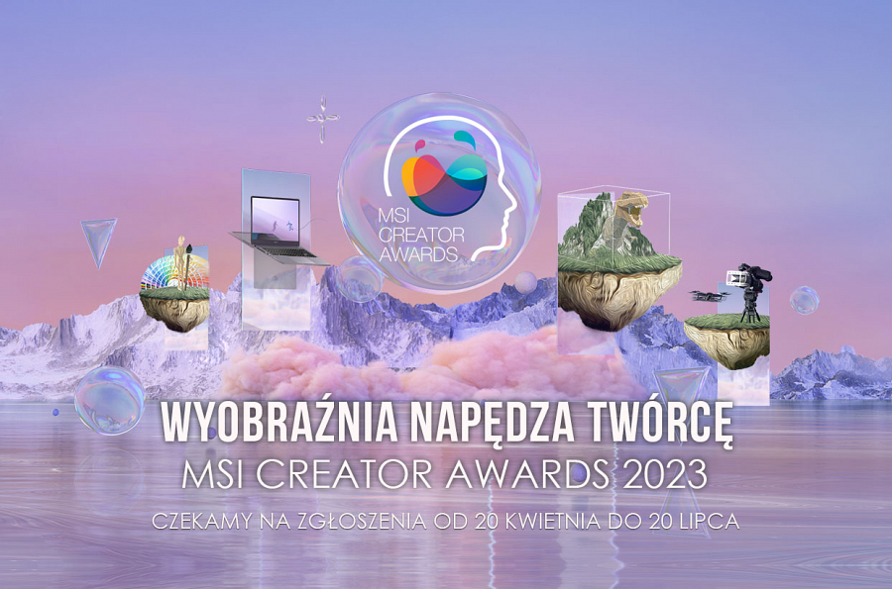
MSI, jeden z liderów rynku PC, ogłosił MSI Creator Awards 2023. Globalny konkurs ma na celu zaprezentowanie wyjątkowych dzieł utalentowanych twórców z całego świata i wspieranie ich w przyszłych przedsięwzięciach poprzez dostarczanie najnowszych technologii w laptopach MSI. Zwycięzcy konkursu otrzymają szeroką międzynarodową ekspozycję na Adobe MAX, stronie internetowej MSI i platformach społecznościowych, a także potencjalną możliwość pracy nad przyszłymi projektami MSI.
Link do konkursu: https://www.msi.com/Landing/creator-awards/pl
MSI Creator Awards 2023 wyróżnia najbardziej innowacyjnych i wyjątkowych twórców w trzech kategoriach: projektowanie graficzne, animacja 2D/3D i film. W ubiegłym roku do konkursu wpłynęły tysiące imponujących dzieł, a na swoje ulubione zagłosowało ponad dziesięć tysięcy osób. Wśród laureatów zeszłorocznej edycji MSI Creator Awards znalazło się nawet dwoje Polaków, czyli Jakub, który został wyróżniony w kategorii projektowanie graficzne i Agnieszka, święcąca triumfy w kategorii grafiki trójwymiarowej. W tym roku MSI dodało jeszcze jedną nagrodę, która jest wybierana w obrębie kraju, co oznacza, że szanse na wygraną są jeszcze większe.

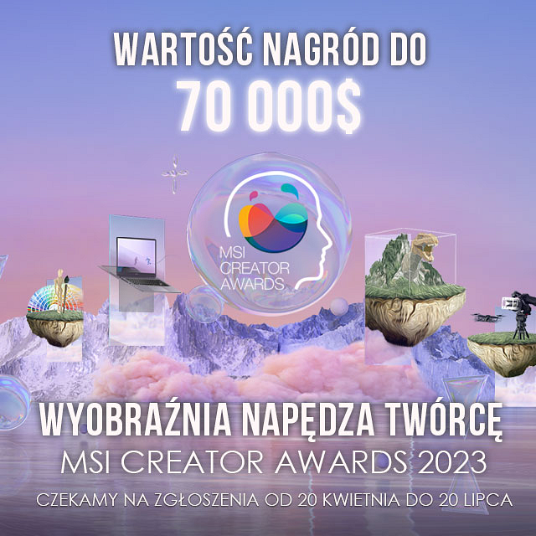

Główną wartością tegorocznego konkursu MSI Creator Awards jest „Wyobraźnia napędza twórców”. Konkurs koncentruje się wokół radości życia, rzucając wyzwanie twórcom, by przekazali swoją wizję poprzez sztukę cyfrową. Konkurs jest otwarty dla wszystkich twórców z całego świata, a zgłoszenia będą przyjmowane od 20 kwietnia do 20 lipca 2023 r.

Zwycięzcy MSI Creator Awards otrzymają nagrody, w tym 4000 USD w gotówce, wycieczkę all-inclusive na Adobe MAX 2023 (obejmuje przelot, hotel, stypendium w wysokości 200 USD na wycieczkę i przepustkę Adobe MAX 2023), laptop MSI z serii Creator/ Studio, możliwość pracy nad produktami MSI w przyszłości oraz międzynarodową promocję dzięki obecności na stronach internetowych MSI i kanałach mediów społecznościowych, a także na stoisku MSI Adobe MAX.

MSI Creator Awards zapewnia twórcom platformę do zaprezentowania swojego talentu i umiejętności. Konkurs łączy estetykę z najnowszą technologią, jak ta stosowana w laptopach MSI, która zapewnia niezawodne i rozbudowane możliwości. Zwycięzcy MSI Creator Awards zostaną ogłoszeni w sierpniu 2023 r. Dołącz do konkursu MSI Creator Awards i daj się ponieść wyobraźni!

